1. Валидность кода

#### Создавайте корректный и эффективный код HTML

Если сайт содержит недопустимый код HTML, но правильно отображается в некоторых браузерах, это не гарантирует, что он будет распознаваться во всех браузерах или в их последующих версиях. Чтобы страницы выглядели одинаково в любом браузере, рекомендуется использовать стандартный код HTML и CSS, а затем протестировать их в максимальном количестве браузеров. Правильный и эффективный код – залог корректной работы сайта. Если задать форматирование с помощью кода CSS, а не прямо в контенте, то страницы будут загружаться и отрисовываться намного быстрее. Вам также помогут интерактивные инструменты проверки кода [HTML](http://validator.w3.org/)(https://validator.w3.org/) и [CSS](http://jigsaw.w3.org/css-validator/)(http://jigsaw.w3.org/css-validator/), разработанные Консорциумом Всемирной паутины.

Вендорные префиксы

Этот метод в чем-то схож с использованием хаков, но является более эффективным и корректным. Префиксы — приставки к названиям CSS-свойств, используемые определенными браузерами. Они позволяют изменять отображение в конкретном обозревателе.

Примеры префиксов:

* -moz для Mozilla Firefox;
* -ms используется в Internet Explorer и Microsoft Edge;
* -webkit-border-radius для Safari, а также браузеров на движках WebKit и Blink;
* -o используется в старых версиях Opera на движке Presto, с 2013 Opera использует Blink.

Для проверки используется ресурс caniuse

1. **Autoprefixer** - вставка вендорных префиксов

| В своей работе плагин Autoprefixer для Sublime text использует nodejs версии 12 или выше <https://nodejs.org/en/>  настройки  { "prefixOnSave": true,  "browsers": ["last 2 versions"],  "cascade": true,  "remove": true,  } |
| --- |
|  |

cmd: node -v

***при ошибки обновления делаем вручную***

Это делается из терминала. Все действие происходит внутри ~/Library/Application Support/Sublime Text 3/Packages/Autoprefixer, так что идите туда первым:

cd ~/Library/Application\ Support/Sublime\ Text\ 3/Packages/Autoprefixer

Затем нам нужно удалить старые двоичные файлы, так как, по крайней мере, моя версия npmне хотела их перезаписывать. Это удаляет autoprefixer и browserslist:

***rm node_modules/.bin/\****

Далее все, что вам нужно сделать, это запустить

***npm update***

Адаптивность

Адаптивность означает, что ваш веб-сайт корректно выглядит на разных устройствах:

* ПК;
* мобильных устройствах;
* планшетах и прочем.

Кроссбраузерность

Кроссбраузерность — это свойства сайта, которые позволяют ему одинаково отображаться в разных браузерах. Помните, что совместимость браузеров разная.

### Совместимость браузеров

Чаще всего пользователи просматривают сайты в браузерах. Такие программы интерпретируют код сайта по-своему, и одна и та же страница может выглядеть в них по-разному. Как правило, не стоит полагаться на функции определенного браузера. Например, не рассчитывайте, что он сможет правильно определить тип контента или кодировку, если вы не указали их в коде веб-страницы. Ниже перечислены действия, которые позволят убедиться в том, что сайт не будет показываться с ошибками.

#### Используйте как можно больше браузеров для проверки страниц своего сайта

Создав сайт, убедитесь в том, что в большинстве браузеров он выглядит так, как и было задумано, а функции работают должным образом. Приступайте к тестированию сайта как можно раньше. Веб-страница может по-разному отображаться не только в разных браузерах, но и в различных версиях одного и того же браузера. Узнать, какими браузерами чаще всего пользуются ваши посетители, можно с помощью специальных сервисов, таких как [Google Аналитика](http://www.google.com/analytics?hl=ru)

Чтобы узнать, корректно ли отображается ваш сайт в разных браузерах, воспользуйтесь ручными способами, [проверив сайт](https://timeweb.com/ru/community/articles/chto-takoe-krossbrauzernost) с разных браузеров:

* Google Chrome;
* Safari;
* Opera;
* Mozilla Firefox;
* Internet Explorer / Microsoft Edge.

### Обзор инструментов

**Browsershots(http://browsershots.org/)**

[Browsershots](http://browsershots.org/) делает скриншоты вашего сайта в разных операционных системах и браузерах. Это бесплатный сервис с открытым исходным кодом, предлагающий разработчикам удобный способ проверить внешний вид дизайна для разных сегментов пользователей.

##### Saucelabs(http://saucelabs.com/)

[Saucelabs](http://saucelabs.com/) оценивает совместимость не только браузеров ПК, но и мобильных устройств. Сервис платный, но есть бесплатный доступ длительностью в 14 дней. После регистрации и подтверждения учетной записи зайдите в аккаунт.

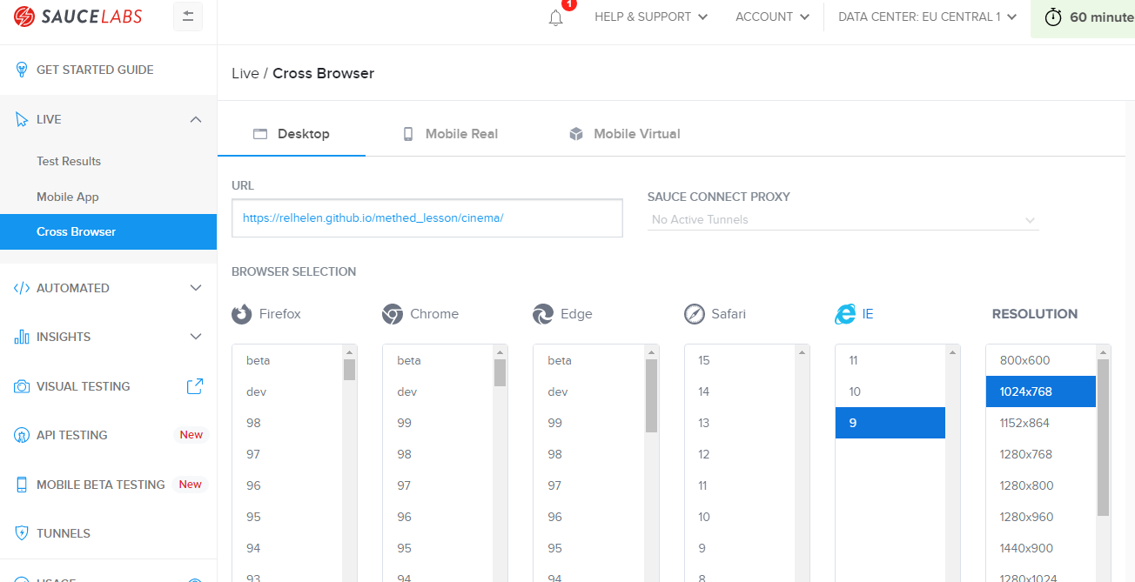

##### 

##### Browserling (https://www.browserling.com/)

Осуществляет проверку не в эмулируемом, а в реальном окне браузера, который установлен на виртуальной машине программы. Работает с ОС Windows и 4+ версиями ОС Android в пяти популярных браузерах – Chrome, Opera, IE, Safari, Firefox.

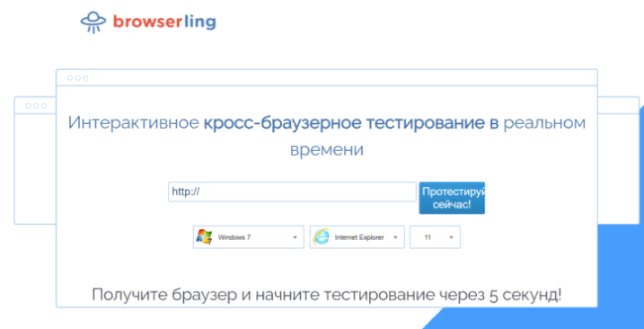

#### Задайте кодировку символов

Указывайте сведения о кодировке символов, чтобы текст веб-страницы правильно отображался в браузере<meta *charset*="UTF-8">

Эти сведения должны быть указаны в самом начале документа или фрейма, поскольку в некоторых браузерах не распознаются декларации наборов символов, размещенные ниже. Кроме того, проследите за тем, чтобы веб-сервер не передавал конфликтующие HTTP-заголовки. Например, заголовок content-type: text/html; charset=ISO-8859-1 переопределит все декларации наборов символов на странице.

**Проверка HTML**

[ ] html-код без ошибкок валидатора

[ ] в разметке присутствует только контент, все декоративные элементы сделаны через css

[ ] соблюдена семантика, использованы элементы header, footer, main, nav, section, time, address и пр.

[ ] Разметка не перегружена, лишние обертки элементов отсутствуют

[ ] Классы имеют осмысленные имена - по назначению, а не по внешнему виду

[ ] Разметка одного и того же элемента не дублируется для разных разрешений экрана.

[ ] html-код соответствует всем правилам кодстайла (отступы, табуляция, порядок атрибутов и т.д.)

**Проверка CSS**

[ ] Корректно использован БЭМ

[ ] В селекторах CSS отсутствует каскад

[ ] Отступы в проекте сделаны согласно рекомендациям

[ ] Использован normalize.css, отступы по умолчанию не сброшены через *

[ ] Размеры и начертание шрифтов в верстке и макете совпадают

[ ] css-код соответствует всем правилам кодстайла (отступы, табуляция и т.д.)

[ ] Директива !important не используется

[ ] Количество брейкпоинтов - не более 6